Spodobovanie na konci slova.
s

š
t
Náš sused zdvihol voz. Jež nesie na chrbte
š
ť
p
hríb. Nôž nie je hračka. Medveď vyľakal deti.

Napíš vety do zošita. Doplň vynechané slová.
(nôž, chleba, chlieb, chlieb, med)
Janka je hladná.
Vzala si ostrý............
Odkrojila si kus..............
.................si natrela maslom.
Na .............ešte nakvapkala sladký ..............
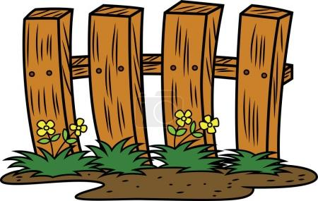
plod plot

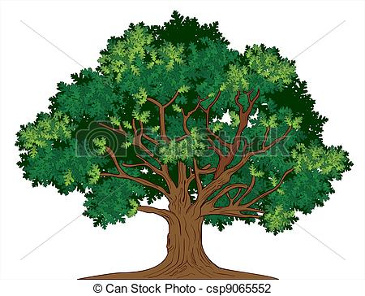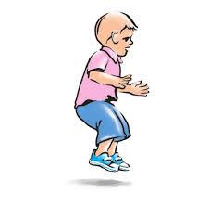

dub dup

Znelé spoluhlásky
b d ď dz dž g h z ž v

Neznelé spoluhlásky
p t ť c č k ch s š f

